Муниципальная методическая служба Управления образования Монгун-Тайгинского кожууна

В целях организации методической работы и сопровождения педагогических работников при непрерывном профессиональном образовании в Монгун-Тайгинском кожууне создана муниципальная методическая служба в форме координационно-методического Совета (КМС).
Целью КМС является определение приоритетных направлений системы образования в кожууне, содействие функционирования и развития образовательных организаций кожууна, а также создание условий для непрерывного повышения профессиональной компетентности педагогических и руководящих работников системы образования кожууна.
Основной работой методической службы являются:
- содействие в выполнении инициатив государства, целевых программ развития образования;
- координация работы структур методических служб в кожууне и их научно-методическое сопровождение;
- создание условий для оказания учебно-методической и научной поддержки всем участникам образовательного процесса;
- анализ результатов деятельности организационно-методических советов и совершенствование их работы;
- давать рекомендации организационно-методическим советам по планированию, содержанию, формам методической работы с педагогами;
- методическое сопровождение руководителей организационно-методических советов.
Форма: Координационно-методический Совет
Контактные данные: тел. 83945122476
Электронная почта: mms_monguntayga@mail.ru
Ссылка на сайт: uomt.rtyva.ru

Модель Муниципальной Методической Службы (ММС) Монгун-Тайгинского кожууна
УТВЕРЖДЕНА
приказом УО от 18.11.2022 г. № 215.
Координационно-методический Совет (Отдел)
по координированию деятельности муниципальной методической службы Монгун-Тайгинского кожууна
(главные специалисты Управления образования, ответственные за методическую работу)

Организационно-методические Советы

ОМС по дошкольному образованию:  - 1 главный специалист Управления образования, ответственный за методическую работу по дошкольному образованию;  - 6 старших воспитателей дошкольных ОО. | ОМС по общему образованию:  - 1 главный специалист Управления образования ответственный за методическую работу по общему образованию;  - 3 заместителя директоров по методической работе;  - 1 директор ОО;  - 9 руководителей МУМО учителей-предметников. | ОМС по дополнительному образованию и воспитанию:  - 1 главный специалист Управления образования, ответственный за методическую работу по дополнительному образованию и воспитанию;  - 3 заместителя директоров по воспитательной работе;  - 1 директор ОО;  - 4 руководителя МУМО (классных руководителей, педагогов-психологов и социальных педагогов, инспекторов по профилактике правонарушений и руководителей детских организаций, педагогов-библиотекарей, педагогов внеурочной деятельности).

Муниципальные учебно-методические объединения
- МУМО воспитателей;  - МУМО педагогов-психологов;  - МУМО музруков и физруков. | - МУМО учителей русского языка и литературы;  - МУМО учителей родного языка и литературы;  -МУМО учителей английского языка;  - МУМО учителей математики, физики и информатики;  - МУМО учителей биологии, химии и географии;  - МУМО учителей истории и обществознания;  - МУМО учителей других предметов (физкультура, ОБЖ);  - МУМО учителей других предметов ( музыка, ИЗО, технология);  - МУМО учителей начальных классов | - МУМО классных руководителей;  - МУМО педагогов-психологов и социальных педагогов;  - МУМО инспекторов по ПП руководителей детских организаций;  - МУМО педагогов внеурочной деятельности и Центров «Точка роста»;  - МУМО библиотекарей.

Методсоветы внутрисадиковые, учебно-методические объединения | Школьные методические Советы, школьные учебно-методические объединения (ШУМО):  - ШУМО учителей русского языка и литературы;  - ШУМО учителей родного языка и литературы;  - ШУМО учителей английского языка;  - ШУМО учителей математики, физики и информатики;  - ШУМО учителей биологии, химии и географии;  - ШУМО учителей истории и обществознания;  - ШУМО учителей других предметов (физкультура, музыка, ИЗО, ОБЖ, технология);  - ШУМО учителей начальных классов  - ШУМО классных руководителей

Состав муниципальной методической службы (ММС) Монгун-Тайгинского кожууна

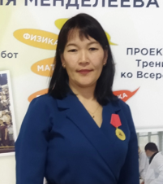
Ондар Чечек Кадр-ооловна, главный специалист Управления образования, - Руководитель координационно-методического Совета и организационно-методического Совета по общему образованию

Педагогический стаж работы – 20 лет.
Основные направления работы:
- координация работы организационно-методических советов дошкольного, общего образования, дополнительного образования и воспитания, направленной на развитие методического обеспечения образовательного процесса образовательных организаций Монгун-Тайгинского кожууна.
- организация методической работы образовательных организаций общего образования, повышение квалификации учителей-предметников и других педагогических работников общеобразовательных организаций, изучение, обобщение и распространение передового педагогического опыта.

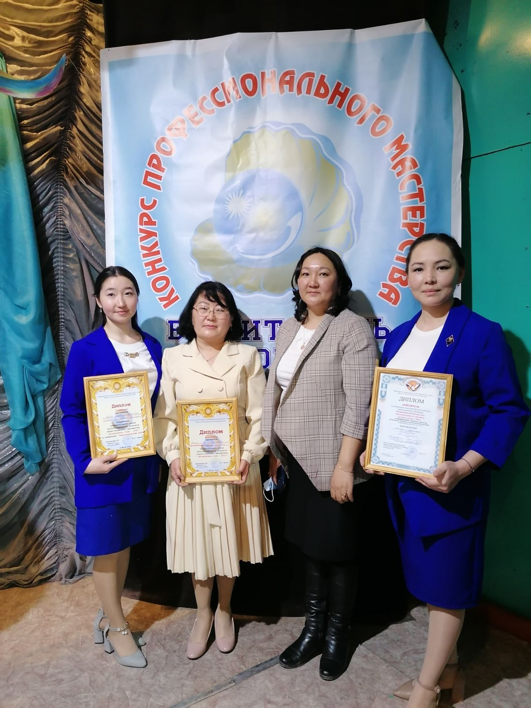

Баян-Сагаан Аржаана Анатольевна, главный специалист Управления образования, - член координационно-методического Совета, Руководитель организационно-методического Совета по дошкольному образованию

Педагогический стаж работы – 20 лет.
Образование: высшее.
Основное направление деятельности:
- организация методической работы образовательных организаций дошкольного образования, повышение квалификации воспитателей, изучение, обобщение и распространение передового педагогического опыта, повышение уровня работы педагогов.

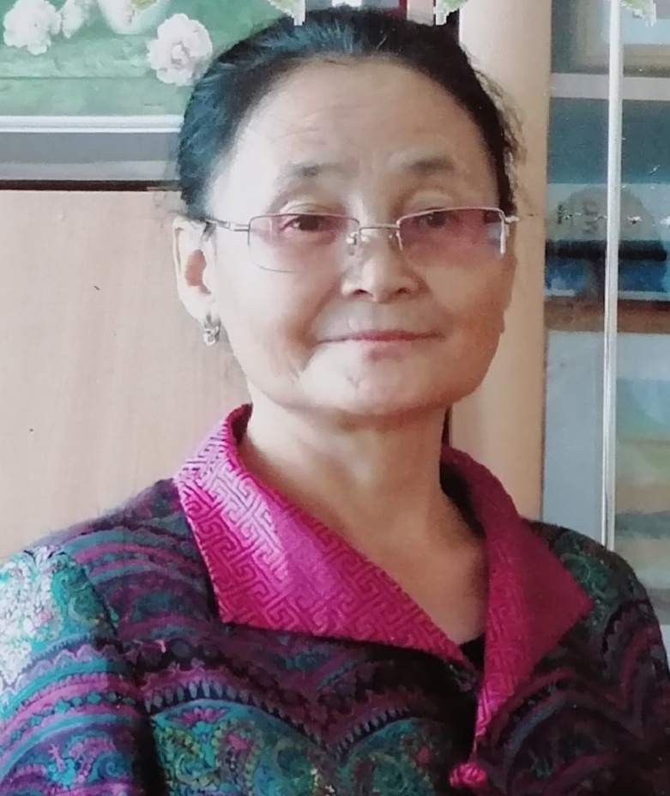
Маадыр Салбакай Дугаржаповна, главный специалист Управления образования, - член координационно-методического Совета, Руководитель организационно-методического Совета по воспитанию и дополнительному образованию

Педагогический стаж работы – 31 лет.
Образование: высшее.
Основное направление деятельности:
- организация методической работы образовательных организаций дополнительного образования и общеобразовательных организаций воспитательного направления, повышение квалификации педагогов дополнительного образования и общеобразовательных организаций воспитательного направления, изучение, обобщение и распространение передового педагогического опыта, повышение уровня работы педагогов.

